Diagnóstico

Código Fuente:

create database universidad;

GO;  
use universidad;  
GO;

CREATE TABLE estudiantes  
(  
id_est INTEGER AUTO_INCREMENT PRIMARY KEY NOT NULL,  
nombres VARCHAR(100),  
apellidos VARCHAR(100),  
edad INTEGER,  
fono INTEGER,  
email VARCHAR(50)  
);  
  
INSERT INTO estudiantes (nombres, apellidos, edad, fono, email) VALUES ('nombre1',  
'apellidos1', 12, 123456, 'nombre1@gmail.com');  
INSERT INTO estudiantes (nombres, apellidos, edad, fono, email) VALUES ('nombre2',  
'apellidos2', 15, 123456, 'nombre2@gmail.com');  
INSERT INTO estudiantes (nombres, apellidos, edad, fono, email) VALUES ('nombre3', 'apellidos3', 19, 123456,  
'nombre3@gmail.com');  
  
ALTER TABLE estudiantes  
ADD COLUMN direccion VARCHAR(200);  
  
ALTER TABLE estudiantes  
ADD COLUMN fax VARCHAR(10),  
ADD COLUMN sexo VARCHAR(10);  
  
select *  
from estudiantes;  
  
select *  
from estudiantes  
where edad >= 18;  
  
select *  
from estudiantes  
where id_est % 2 = 1;  
  
  
create database libreria;

GO;  
use libreria;  
GO;

create table categories  
(  
 category_id int auto_increment primary key not null,  
 name varchar(20) not null  
);  
  
insert into categories(name)  
values ('Ficcion');  
  
create table publishers  
(  
 publisher_id int auto_increment primary key not null,  
 name varchar(30) not null  
);  
  
insert into publishers(name)  
values ('Bloomsbury Publishing');  
  
create table books  
(  
 book_id int auto_increment primary key not null,  
 title varchar(50) not null,  
 isbn varchar(50) not null,  
 published_date date not null,  
 description varchar(100),  
 category_id int not null,  
 foreign key(category_id) references categories(category_id),  
 publisher_id int not null,  
 foreign key(publisher_id) references publishers(publisher_id)  
);  
  
insert into books(title, isbn, published_date, description, category_id, publisher_id)  
values ('Harry Potter','9788478884452','1988-9-1','Un libro de magos',1,1);  
  
select *  
from books

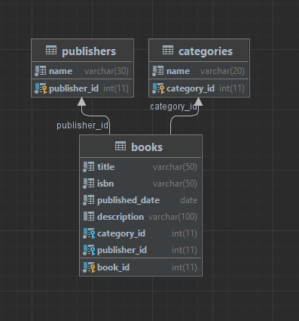Diagrama: